電通二乙微處理器實驗 實驗結報

實驗名稱 | 4x4鍵盤
組別 | 24 | 組員 | 羅楷中

- 實驗目的

- 實驗步驟
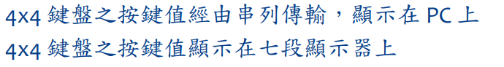
- 程式碼
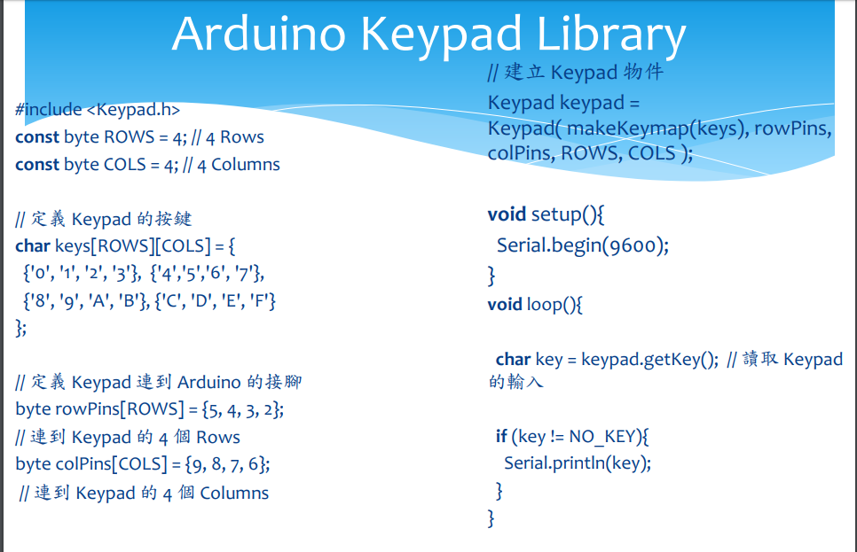

-----------------------------------------------

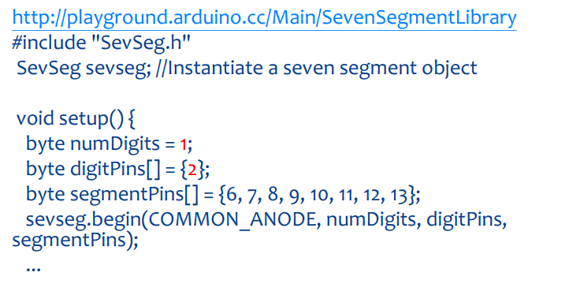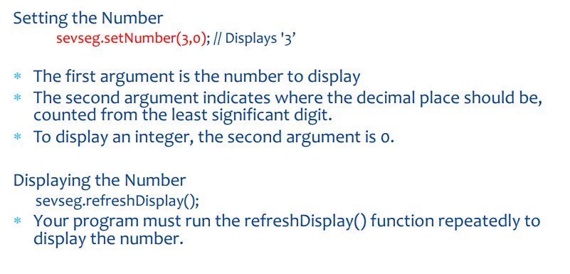
- 實驗結果及分析

- 心得討論
第一步驟的實驗還算順利，但第二部分接七段顯示器時要注意接腳位置及宣告。
- 修正程式碼

#include<Keypad.h>
const byte rows=4;
const byte cols=4;
char keys[rows][cols]={{'F','B','A','0'},{'E','3','2','1'},
{'D','6','5','4'},{'C','9','8','7'}};
byte rowPins[rows]={13,12,11,10};
byte colPins[cols]={9,8,7,6};
Keypad keypad =Keypad( makeKeymap(keys), rowPins,colPins, rows, cols);
void setup() {
Serial.begin(9600);
}
void loop() {
char key = keypad.getKey();
if (key != NO_KEY)
{
Serial.println(key);
}
}

#include <Keypad.h>
const byte ROWS = 4; // 4 Rows
const byte COLS = 4; // 4 Columns
// 定義 Keypad 的按鍵
char keys[ROWS][COLS] = {
{'0', 'B', 'A', 'F'},
{'1','2','3', 'E'},
{'4', '5', '6', 'D'},
{'7', '8', '9', 'C'}
};// 定義 Keypad 連到 Arduino 的接腳
byte rowPins[ROWS] = {5,4,3,2};// 連到 Keypad 的 4 個 Rows
byte colPins[COLS] = {8,9,10,11};
Keypad keypad =
Keypad( makeKeymap(keys), rowPins,colPins, ROWS, COLS );
int i;
int j;
const byte num[10]={B00111111, B00000110,
B01011011, B01001111,
B01100110, B01101101,
B01111101, B00000111,
B01111111, B01101111 };
const int seg[]={6,7,12,13,14,15,16};
void setup(){
Serial.begin(9600);
for(i=0;i<8;i++)
pinMode(seg[i],OUTPUT);
}
void loop(){
char key = keypad.getKey(); // 讀取 Keypad的輸入
if (key != NO_KEY)
{
i=key-48;
Serial.println(key);
for(j=0;j<8;j++)
{
if(bitRead(num[i],j))
digitalWrite(seg[j],HIGH);//若位元值為1,設定顯示器該小段為HIGH
else
digitalWrite(seg[j],LOW);
}
}
}

